**RELATÓRIO TÉCNICO FOTOGRÁFICO**



|  |  |  |  |  |  |  |  |
| --- | --- | --- | --- | --- | --- | --- | --- |
|    |  | | --- | |  | | | **RELATÓRIO TÉCNICO FOTOGRÁFICO** | | Contrato: | {{ctr}} |    |  | | --- | |  | | |
| Nr. Ordem de Serviço: | {{os}} |
| Elaboração: {{elb}} | Data de Elaboração: |
| **Agência:** | {{ag}} | {{data_elb}} |
| **Nome:** | {{nome}} | Tipo de relatório: | Data de Atendimento: |
| **UF:** | {{uf}} | {{tipo}} | {{data_att}} |

**Dados da Dependência**

|  |
| --- |
| **Endereço: {{end}}** |
| **Responsável da Dependência:** **{{resp_dep}}** |
| **Responsável Técnico:** {{resp_tec}} |
| **Responsável Técnico/Empresa:** {{empresa}} |

{{start_here}}

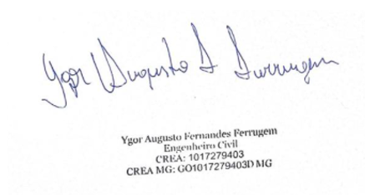

__________________________________________________

Assinatura Responsável Técnico

Ygor Augusto Fernandes Ferrugem

CREA MG: GO1017279403D MG

VISTO – SP 2274103 - SP